ACTIVIDADES GUÍA 1. NIVEL 3. GRADO DÉCIMO

INTRODUCCIÓN A LA QUÍMICA Y ESTRUCTURA ATÓMICA

**CURSO DE QUÍMICA**

**GRADO DÉCIMO**

**i.e. cibercolegio u.c.n.**

**fundación universitaria católica del norte**

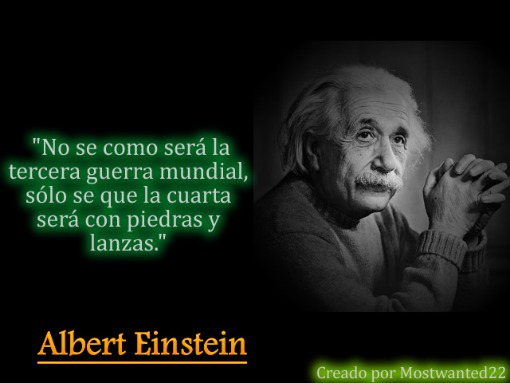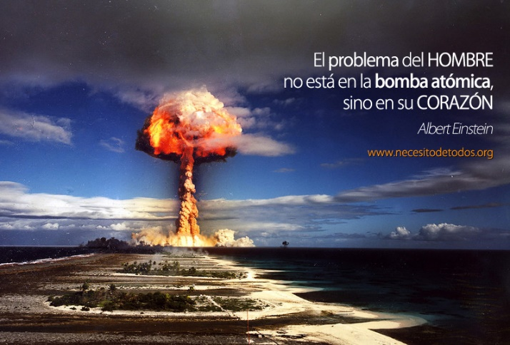

**Profesor: Juan Camilo Botero Ospina[1]**

**Medellín, abril de 2014**

**TABLA DE CONTENIDO**

ACTIVIDADES GUÍA 1 NIVEL 3 GRADO DÉCIMO 2

ACTIVIDAD No.1: Método Científico 2

ACTIVIDAD No. 2: Materia y Energía. Participación BLOG DE MEDIO AMBIENTE CIBERCOLEGIO U.C.N. 4

ACTIVIDAD No. 3: Participación FORO TEMÁTICO GUÍA 1 GRADO DÉCIMO 7

ACTIVIDAD No. 4: Participación en FORO DEL CIBERCOLEGIO UCN 8

REFERENCIAS 9

FUENTES DE APRENDIZAJE 10

# ACTIVIDADES GUÍA 1 NIVEL 3 GRADO DÉCIMO

## ACTIVIDAD No.1: Método Científico

1.1. Explica cómo puedes desarrollar los pasos del MÉTODO CIENTÍFICO descritos en la sección 1.2. (Páginas 6 a 8) de la GUÍA 1 GRADO DÉCIMO, en tu qué-hacer diario o de acuerdo a tus aspiraciones de tu Proyecto de Vida Profesional. Para ello, debes seleccionar una de las siguientes opciones de tu preferencia:

OPCIÓN 1: Si usted es o se realizará como deportista profesional, describe cómo aplicar los pasos del Método Científico en un caso específico y referente al deporte que prácticas. Como ejemplos, puedes considerar los siguientes casos:

a. Si eres tenista, cómo puedes aplicar los pasos del Método Científico para “ganar un torneo de tenis nacional o internacional”

b. Si eres gimnasta, cómo puedes aplicar los pasos del Método Científico para “ganar un campeonato nacional o internacional”.

c. Si eres futbolista, cómo puedes aplicar los pasos del Método Científico para que tu equipo de fútbol “gane un torneo local, nacional o internacional”

d. Explica cómo aplicar, en general, los pasos del Método Científico, si tu deporte favorito es distinto a los anteriores, e indica en qué consiste.

OPCIÓN 2: Si usted es o desea ser artista, cómo aplicaría los pasos del Método Científico, a una de sus obras, ya sea de carácter musical, teatral o cualquier otro campo del arte. Como ejemplos, tenemos los siguientes:

a. Producir una obra musical de su autoría sobre un tema específico.

b. Adaptar una obra literaria a una obra teatral.

c. Pintar un paisaje o un bodegón.

OPCIÓN 3: Si usted es o desea ser escritor, cómo aplicaría los pasos del Método Científico, cómo aplicaría los pasos del Método Científico, a la producción de una obra literaria (novela, cuento, fábula, entre otros) y considerando el género específico al que hará parte (drama, romanticismo, aventura, comedia, ciencia ficción, entre otros).

OPCIÓN 4: Si usted desea ser un Profesional, de un área específica del conocimiento que se imparte, cómo aplicaría los pasos del Método Científico para la realización de su carrera profesional hasta su culminación, o como los aplicaría en la resolución de un problema o situación específica de su futuro qué-hacer cómo profesional. Como ejemplos: elaborar un producto, desarrollar un nuevo servicio en un sector específico, o en la rutina de su trabajo para una empresa.

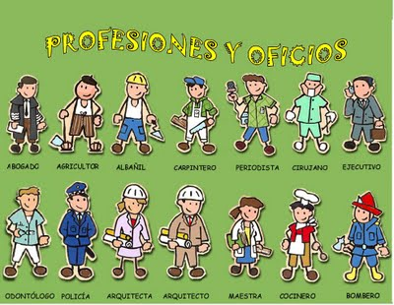

Tomada de: <http://3.bp.blogspot.com/-98LxUh_nni0/Tyq9ZfFK2jI/AAAAAAAAADg/-zl5kPdiFQE/s400/oficios.jpg>

## ACTIVIDAD No. 2: Materia y Energía. Participación BLOG DE MEDIO AMBIENTE CIBERCOLEGIO U.C.N.

La Materia y la Energía en las cadenas alimentarias y en los ecosistemas en general: Lee el siguiente texto y responde las preguntas a continuación.

***“Flujo de Materia y Energía en el Ecosistema***

*Los productores consumen materia inorgánica y la transforman en su propia materia orgánica. Los organismos del siguiente nivel trófico consumen esta materia y la transforman, a su vez, en materia propia. El proceso se repite en cada uno de los niveles tróficos del ecosistema.*

*Finalmente los organismos descomponedores transforman la materia muerta (restos de animales, excrementos, hojas muertas, entre otros) en compuestos inorgánicos que pueden ser reutilizados de nuevo por los productores.*

*La materia circula en el ecosistema de forma cíclica: los compuestos inorgánicos del medio, transformados en materia orgánica en la fotosíntesis, son finalmente devueltos al medio y pueden volver a ser utilizados por los productores.*

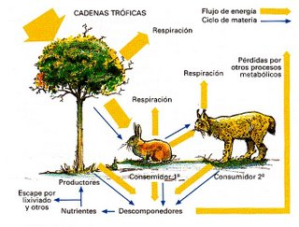

Tomada de: <http://bioygeodivinapastora.wikispaces.com/file/view/3PEB-Flujo-de-energia-1.jpg/144158029/473x371/3PEB-Flujo-de-energia-1.jpg>

*Sin embargo no ocurre lo mismo con la energía. La energía que entra en el ecosistema es la energía solar, que los organismos fotosintéticos transforman en energía química almacenada en compuestos orgánicos. A su paso por cada nivel trófico, una parte de la energía contenida en estos compuestos orgánicos es liberada por la respiración y se cede al medio en forma de calor. Así, toda la energía química almacenada por los productores acaba, tarde o temprano, transformada en energía calorífica.*

*La energía solar, transformada y almacenada por las plantas en la materia orgánica es finalmente cedida al medio en forma de calor y no puede ser reutilizada por los seres vivos.*

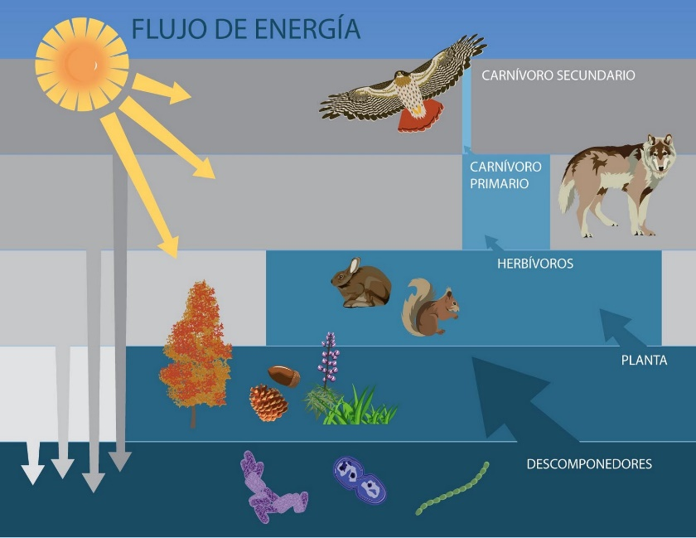

Tomado de: <http://2.bp.blogspot.com/_F0p593uZQTc/SxQ_ClYdVhI/AAAAAAAAACE/6fbD3tm6hnE/s1600/energy_flux_Span.jpg>

*Solo la porción correspondiente a las radiaciones luminosas es utilizada por las plantas verdes y por algunas bacterias, en la complicada e importantísima transformación energética que es la fotosíntesis, cuya reacción química global, recordemos que es:*

*CO2 + H2O + energía luminosa 🡪 glucosa + O2*

*La energía es transformada en energía química y almacenada en la estructura de las sustancias orgánicas sintetizadas.*

*Mediante la respiración en la que las células liberan energía a partir de la glucosa y del oxígeno atmosférico, produciendo dióxido de carbono y agua como productos de desecho.*

*glucosa + O2 🡪 CO2 + H2O + energía*

*Las transferencias de energía de un nivel alimenticio a otro se realiza mediante la nutrición heterótrofa que se desarrolla en diversas fases: capturas de alimentos, digestión, respiración, síntesis de nuevas sustancias y excreción”* [2]

2.1.1. De acuerdo con el texto anterior, indica cuál o cuáles afirmaciones son verdaderas, y cuál o cuáles son falsas.

1. ( ) Los productores consumen la materia orgánica y la transforman en materia inorgánica

2. ( ) Los productores consumen la materia inorgánica y la transforman en materia orgánica

3. ( ) La materia en el medio circula de forma lineal y no en forma cíclica

4. ( ) Las plantas transforman y almacenan en materia orgánica la energía solar, y la ceden al medio en forma de calor

5. ( ) La energía química que almacenan los productores, no puede transformarse luego en energía calórica.

6. ( ) La fotosíntesis implica la transformación de dióxido de carbono, agua y energía solar en glucosa y oxígeno

7. ( ) La fotosíntesis solo puede darse en las plantas verdes y no en otros tipos de seres vivos.

8. ( ) Se puede considerar a la respiración humana como un proceso inverso a la fotosíntesis

2.1.2. En tu lugar de residencia, selecciona un sector que sea un ecosistema natural y describe cómo son las relaciones de la Materia y la Energía con el Ecosistema, de acuerdo a lo expuesto en el texto anterior y las imágenes ilustradas. Para ello, toma fotografías (mínimo 4 máximo 7) del ecosistema natural, donde se aprecien las relaciones entre los organismos productores, consumidores, descomponedores y fotosintéticos. Estás fotos las publicarás en el blog de Medio Ambiente de Química[2]

(enlace: <http://medioambientecibercolegioucn.blogspot.com/> )

Describe qué situaciones acontecen en cada una de las fotografías, de acuerdo a las relaciones entre Materia y Energía con el Ecosistema.

También, debes mostrar las evidencias de este trabajo en el documento en MS Office Word en donde entregarás todas las Actividades de la Guía 1 Nivel 3 Grado Décimo.

## ACTIVIDAD No. 3: Participación FORO TEMÁTICO GUÍA 1 GRADO DÉCIMO

Resuelve los siguientes puntos en el **FORO TEMÁTICO GUÍA 1 GRADO DÉCIMO**. Para ello, ingresa a la **Plataforma Blackboard** en el **Curso de Química**, Menú: Foros.

3.1. Explica ¿Cuál es la importancia del Método Científico, no solo en las Ciencias Naturales, sino también en diferentes situaciones de oficios y labores del qué-hacer humano?

3.2. ¿Qué son los desechos nucleares? Expone y argumenta mediante una serie de imágenes (tomadas de internet pero indicando la Fuente de donde la obtuviste: URL de la imagen), en una Presentación en Power Point (mínimo 7 diapositivas), las causas (origen de los desechos) y los efectos (desastres), relacionados con la “contaminación por desechos nucleares” y la “contaminación por radiactividad”.

3.3. ¿Qué es una bomba atómica? Expone tus puntos de vista acerca de la Bomba Atómica, respondiendo las siguientes preguntas: ¿quiénes la desarrollaron?, ¿sus argumentos para desarrollarla y construirla fueron válidas?, ¿sería mejor nuestro mundo si la Bomba Atómica nunca hubiese sido desarrollada o nuestro avance científico-tecnológico de todas formas iba encaminado hacia su construcción?, ¿qué aprendió o qué no ha aprendido la humanidad luego del lanzamiento de las Bombas Atómicas en Hiroshima y Nagasaki?, ¿qué ha pasado con estas ciudades y con Japón desde entonces, a nivel social y medioambiental?,

3.4. ¿Recuerdas las fotografías que tomaste en el punto 2.1.2. de la Actividad No. 2: Materia y Energía?. Elabora una presentación en Power Point con estas fotografías, y compártelas también en el FORO TEMÁTICO DE LA GUÍA 1 GRADO DÉCIMO, para que tus compañeros también conozcan cómo son las relaciones de Materia y Energía con el Ecosistema que escogiste de tu lugar de residencia.

3.5. Ingresa a las participaciones en este FORO TEMÁTICO DE LA GUÍA 1 GRADO DÉCIMO de mínimo otros dos compañeros y dales tu opinión personal, tus aportes y observaciones acerca del desarrollo de las preguntas en esta ACTIVIDAD No. 3

## ACTIVIDAD No. 4: Participación en FORO DEL CIBERCOLEGIO UCN

Responde a los siguientes interrogantes en el **“FORO P.E.M.A. (Proyecto de Educación Medio Ambiental) GUÍA 1 GRADO DÉCIMO”** del **FORO DEL CIBERCOLEGIO UCN** ubicado en el **PROYECTO PEDAGÓGICO DE MEDIO AMBIENTE**.

(enlace: <http://forocibercolegioucn.foroactivos.net/f7-medio-ambiente>)

Los siguientes puntos, evalúan tus habilidades de interpretación, argumentación y proposición.

4.1. Describe con tus palabras ¿Qué es la “energía nuclear”, también llamada “energía atómica”? ¿Cómo se produce o se genera?

4.2. Explica brevemente ¿cuáles son los impactos sobre los ecosistemas naturales debidos a la utilización de la “energía nuclear”? ¿Han sido benéficos o nefastos para la humanidad?

4.3. Cuestiona el manejo que a nivel mundial se le ha dado a los desechos nucleares ¿Han sido totalmente correctas las políticas en materia de disposición final de los desechos nucleares por parte de las potencias mundiales?

4.4. De acuerdo a las consultas realizadas y el análisis de la información recolectada, propone nuevas alternativas o políticas que se encuentren encaminadas a una utilización apropiada de la energía nuclear, que favorezcan principalmente la conservación y cuidado del medio ambiente de nuestro planeta.

4.5. Evalúa cuáles son las políticas del gobierno colombiano en materia de desechos nucleares.

4.6. Explica brevemente ¿cómo afectan los bombardeos atómicos a los ecosistemas naturales?, ¿cuáles serían los efectos globales de una guerra nuclear? y como ciudadanos de un mundo cada vez más globalizado, ¿podemos hacer algo para prevenir una guerra nuclear?

**Recuerda citar las fuentes bibliográficas o referencias a partir de las cuáles realizas tus consultas (tantos “textos” como “imágenes” y “tablas”), de acuerdo con las Normas APA v. 8 ó las Normas ICONTEC NTC 1486.**

## ACTIVIDAD No. 5: PRÁCTICA DE LABORATORIO EN YENKA

A continuación, debes llevar a cabo el experimento referente al tema de **“Elementos y Compuestos”** que se encuentra ubicado en Archivo local (Abrir local) del programa Yenka, mediante la siguiente ruta de enlace:

YENKA 🡪 Abrir local 🡪 Clasificación de materiales 🡪 Elementos y Compuestos

A partir de la experiencia realizada, redacta tus observaciones, los resultados, el análisis de resultados y las conclusiones. Responde además la pregunta problematizadora que aparece en la presente práctica experimental desarrollada:

¿Cuál ó cuáles de los materiales utilizados es un Elemento y cuál es un Compuesto?

A. La sal es un compuesto

B. La moneda de cobre es un compuesto.

C. Ambos son compuestos.

Para acceder al programa Yenka, recuerda que debes tenerlo instalado en tu equipo, de acuerdo con las indicaciones para la solicitud de instalación ilustradas en el Foro Temático del curso: YENKA LABORATORIO QUÍMICA, del videotutorial elaborado por el docente-facilitador Julio César Arango.

Cuando el programa Yenka esté instalado en tu equipo, recuerda repasar las lecciones (videotutoriales) elaborados por autoría del Facilitador de Química (el presente) para el manejo apropiado del programa en el área de Química. Para ello, debes consultar el Foro Temático: YENKA LABORATORIO QUÍMICA en donde encontrarás los videotutoriales.

# REFERENCIAS

[1] BOTERO O., J. C. (2014). *Guía 1. Grado Décimo. Introducción a la Química y Estructura Atómica. I.E. Cibercolegio U.C.N*. Medellín.

[2] BIOLOGÍA Y GEOLOGÍA DE 4° ESO COLEGIO DIVINA PASTORA DE MADRID (VALLECAS) (2014). *Flujo de Materia y Energía en el Ecosistema*. Recuperado de: <http://bioygeodivinapastora.wikispaces.com/7.4.+Flujo+de+materia+y+energ%C3%ADa+en+el+ecosistema>

# FUENTES DE APRENDIZAJE

Como Fuentes de Aprendizaje en ambientes educativos virtuales, tal y como se define en la metodología de enseñanza-aprendizaje en el I.E. Cibercolegio U.C.N., se permiten las siguientes modalidades para las consultas de información, que se aplican también en la modalidad de estudio presencial y que en la modalidad de estudio virtual se amplían y enriquecen, siempre que se respeten las normas de autor y se citen las fuentes de consulta de forma correcta de acuerdo con las Normas APA v. 8 o la Norma ICONTEC NTC 1486.

**Fuentes de aprendizaje virtual:** Para los estudiantes del Cibercolegio

**1. Materiales didácticos, como interactivos, tutoriales, sitios Web o libros electrónicos, entre otras**. Es probable que esta información sea más susceptible a ser modificada y actualizada que los medios impresos. En internet, hacemos uso de “buscadores” y “metabuscadores” para consultar información. Además, existen sitios de internet donde se pueden subir y compartir videos educativos.

**1.1. Buscadores:** Son programas o aplicaciones que al ingresar una palabra en el recuadro nos brindan toda la información recopilada en diferentes páginas anexas. Los buscadores más usados son: Google.com, Yahoo.com; otros buscadores son: Ask.com, Altavista.com, Noxtrum.com, Overture.com, Terra.com y AOL.com, entre otros.

**1.2. Metabuscadores:** Son servicios que lanzan a internet sus robots (un software) que ordenan y clasifica las páginas que encuentran en internet sirviéndose de criterios objetivos que deberan hallar en el código HTML de esas páginas, los títulos y textos de las mismas. Los metabuscadores no disponen de una base de datos propia que mantener sino que utilizan las de varios buscadores para encontrar la información solicitada por el usuario. Después muestra una combinación de las mejores páginas que ha devuelto cada buscador. Algunos de los metabuscadores más conocidos son: Lomejor.com, Vivisimo.com, Copernic.com, Ixquick.com, Metacrawler.com, Albany.net, Dogpile.com, entre otros.

**1.3. Sitios para subir, ver y compartir videos**: Se puede decir que el más popular es Youtube.com, sin embargo, existen otros sitios como: Vimeo.com y DailyMotion.com, entre otros.

**2. Comunicación e interacción a través de herramientas de internet:** el correo electrónico, videoconferencias ó llamadas (Skype), enlaces asincrónicos, grupos de discusión (Foros de Plataforma), entre otros, para consultas con el Facilitador o grupos de estudio. Si la modalidad es “asincrónica”, la comunicación es predominantemente escrita, a diferencia de la modalidad “sincrónica” en la cual la comunicación oral es predominante.

**3. Contexto natural, sería enriquecido a través de los sistemas de realidad virtual, simuladores o video entre otros.** Con este recurso, los estudiantes pueden realizar un número ilimitado de observaciones o pruebas, mientras que en la modalidad presencial, estas posibilidades son más reducidas.

Como ejemplos de recursos educativos de acuerdo con las Fuentes de Aprendizaje descritas, para complementar y ampliar la información que puedes consultar, estas son algunas páginas que brindan información importante

[1] LÓPEZ A., J.A. (2003). Principios Básicos de Contaminación Ambiental. Recuperado de: <http://books.google.com.co/books?id=pKP2BHi8FVsC&printsec=frontcover&dq=contaminacion+ambiental&hl=es&sa=X&ei=RB1CU4uWLcqL0QHQ74CIDg&ved=0CEYQ6AEwAg#v=onepage&q&f=false>

[2] UNITED NATIONS ENVIRONMENT PROGRAMME (2014). *Desastres causados por las actividades humanas.* Recuperado de: <http://www.unep.org/geo/GEO3/spanish/483.htm>

[3] SPANISH.PEOPLE.NC (2014). *Inspectores revisan área de desechos nucleares de EEUU tras fuga de radiación*. Recuperado de: <http://spanish.peopledaily.com.cn/31618/8589041.html>

[4] Discovery Channel (2010). *Energía Nuclear cómo se genera [Video].* Disponible en: <https://www.youtube.com/watch?v=c_zZE0gukfo>

[5] Discovery Channel (2009). *Como lo hacen (Energía Nuclear) [Video].* Disponible en: <https://www.youtube.com/watch?v=pXUXIHtfXgA>

[6] Bonne Pioche (2009). *La pesadilla de los desechos nucleares [Video].* Disponible en: <https://www.youtube.com/watch?v=3rgCIivCXlw>

[7] Discovery Channel (1986). *El desastre nuclear de Chernobyl [Video].* Disponible en: <https://www.youtube.com/watch?v=NeFZHcv51Ig>

[8] History Channel (2013). *Tecnología nuclear: de la bomba atómica al uso pacífico [Video].* Disponible en: <https://www.youtube.com/watch?v=abiUnRjVwsw>

[9] Artline Films (2013). *Hiroshima y Nagasaki. Bombas atómicas [Video].* Disponible en: <https://www.youtube.com/watch?v=2DjvkT-Srh8>

[10] National Geographic Channels (2010). *Hiroshima y Nagasaki. Después de las bombas atómicas [Video].* Disponible en: <https://www.youtube.com/watch?v=9CINgXRP_tg>

[11] Universidad Politécnica de Madrid (2010). *El dilema de la energía nuclear: ¿solución o problema? [Video*]. Disponible en: <https://www.youtube.com/watch?v=sjIEBwftdHg>

1. Facilitador de Química. Ingeniero Químico (UdeA).
2. Pasos para Publicar una Nueva Entrada en el Blog: 1° Ingresa al blog (CTRL+clic) indicado en el link; 2° en la parte superior derecha da clic en “Nueva Entrada”; 3°En Título de Nueva Entrada escribe: “Participación GUÍA 1 GRADO DÉCIMO con tus NOMBRES Y APELLIDOS”); 4° En REDACTAR (describe dónde fueron tomadas las fotos y describe los fenómenos presentes de acuerdo a las relaciones existentes entre Materia y Energía en los Ecosistemas) da clic en “Insertar Imagen” (cuadro) 🡪 Subir imagen 🡪 Elegir archivo (selecciona la imagen almacenada en tu computador) 🡪 Añadir las imágenes seleccionadas -🡪 PUBLICAR. 5° Cualquier inquietud o inconveniente, por favor comunicarlo prontamente.